1.1-dars. Gitni Windowsga o‘rnatish
O‘zbek tilidagi rasmli o‘quv qo‘llanma | O‘qituvchi va talabalar uchun
Tuzish usuli: taqdim etilgan videolarning ekrandagi harakatlari va yozuvlari asosida mazmuniy qo‘llanma tuzildi. Bu audioning so‘zma-so‘z tarjimasi yoki to‘liq stenogrammasi emas. Qo‘shimcha tushuntirish va mashqlar alohida belgilangan.

1.1-dars. Gitni Windowsga o‘rnatish
Manba video: “1.1 - dars Git dasturiga o‘rnatish.mp4”. Davomiyligi: taxminan 5 daqiqa 35 soniya. Videoda Windows va Git for Windows 2.42.0.2 o‘rnatuvchisi ko‘rsatilgan. Quyidagi vaqt belgilari tanlangan kadrlarga tegishli, bosqichning aniq boshlanish vaqti emas.

2.1. Dars maqsadi va kerakli vositalar
Maqsad — operatsion tizimga mos Git o‘rnatuvchisini olish, o‘rnatish bosqichlarini tushunish va Git Bashni ochish. Kerak: Windows kompyuter, brauzer, yuklab olish uchun internet va dastur o‘rnatish huquqi. O‘quv xonasida ruxsat bo‘lmasa, tizim administratoriga murojaat qilinadi.

2.2. 1-qadam — rasmiy yuklab olish sahifasi
Brauzerda https://git-scm.com/ manzilini oching. Windows uchun yuklab olish bo‘limini tanlang. Videoda https://git-scm.com/download/win sahifasi ochilgan. Hozir sayt boshqa yo‘lga yo‘naltirishi mumkin; rasmiy saytning Windows bo‘limidan foydalaning.
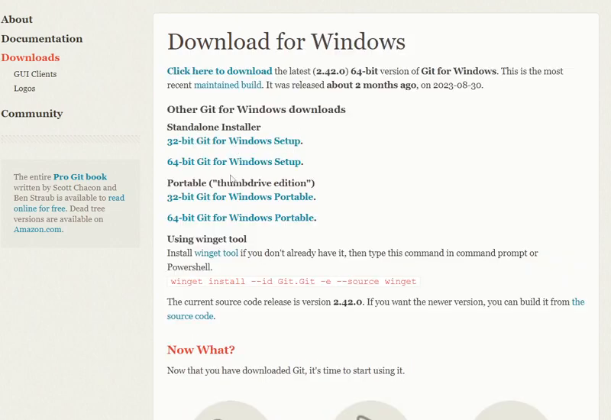
3-rasm. Windows uchun yuklab olish sahifasi | Manba: 1.1-dars, 00:50. Kadrning mavzuga tegishli qismi.
Videoda 32-bit va 64-bit variantlar bor. Bular tarixiy interfeysga tegishli: hozir ham barcha variantlar mavjud deb hisoblamang. O‘z tizimingizga mos, rasmiy saytda qo‘llab-quvvatlanadigan o‘rnatuvchini tanlang. Videodagi eski versiyani ataylab qidirish shart emas.

2.3. 2-qadam — tizim turini tekshirish
- Windows Settings → System → About bo‘limini oching.
- System type qatorini toping. Videoda “64-bit operating system, x64-based processor” yozuvi ko‘rsatilgan (01:30 atrofidagi kadr).
- x64 tizim bo‘lsa x64 o‘rnatuvchisini tanlang. ARM64 yoki boshqa tizimda rasmiy qo‘llab-quvvatlanadigan mos variantni tekshiring.
- Tizim ma’lumotlari suratini topshirishda Device ID va Product ID kabi darsga aloqasiz identifikatorlarni ulashish shart emas.

2.4. 3-qadam — o‘rnatuvchini ishga tushirish
Yuklangan .exe faylini oching. Videodagi nomda 2.42.0.2 va 64-bit ko‘rsatilgan; sizdagi nom versiyaga qarab farqlanadi. Windows ruxsat so‘rasa, fayl rasmiy manbadan olinganini tekshiring va muassasa tartibiga muvofiq davom eting.

2.5. 4-qadam — litsenziya ma’lumoti
Information oynasidagi shartlarni o‘qing. Davom etishga rozilik bo‘lsa Next tugmasini bosing.
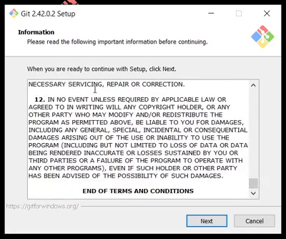
4-rasm. O‘rnatuvchining Information oynasi | Manba: 1.1-dars, 02:20. Kadrning mavzuga tegishli qismi.

2.6. 5-qadam — o‘rnatish papkasi
Select Destination Location bosqichida Git joylashadigan papka belgilanadi. Videoda C:\Program Files\Git manzili mavjudligi haqida qo‘shimcha savol chiqadi: bu kompyuterda oldin ham Git papkasi bo‘lganini bildiradi. Birinchi o‘rnatishda aynan shu savol chiqishi shart emas. Nima uchun papka mavjudligini tushunmasdan almashtirishga rozilik bermang.

2.7. 6-qadam — komponentlar
Select Components oynasida Windows Explorer integration, Open Git Bash here va Open Git GUI here kabi bandlar ko‘rinadi. Git Bash — buyruqlar bilan ishlash oynasi; Git GUI — grafik yordamchi interfeys. Ushbu boshlang‘ich dars uchun tavsiya etilgan standart tanlovlarni saqlash mumkin.
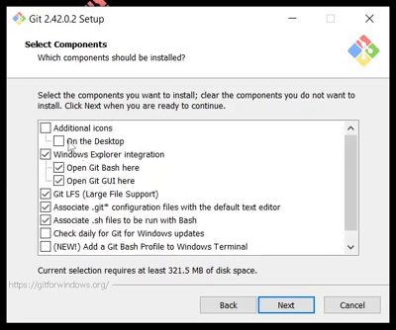
5-rasm. O‘rnatiladigan komponentlar | Manba: 1.1-dars, 02:40. Kadrning mavzuga tegishli qismi.

2.8. 7-qadam — Start menyusi
Select Start Menu Folder oynasida yorliqlar papkasi tanlanadi. Videoda Git nomi saqlanib, Next orqali davom etiladi.
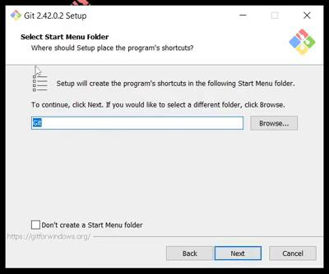
6-rasm. Start menyusi yorliqlari | Manba: 1.1-dars, 02:50. Kadrning mavzuga tegishli qismi.

2.9. 8-qadam — standart matn muharriri
Choosing the default editor used by Git oynasi Git commit izohi kabi matnlarni qaysi muharrirda ochishini belgilaydi. Videoda avval Vim ko‘rsatiladi, keyin ro‘yxatdan Notepad++ tanlanadi.
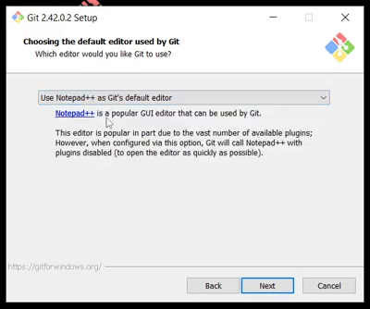
7-rasm. Videoda Notepad++ tanlangan | Manba: 1.1-dars, 03:40. Kadrning mavzuga tegishli qismi.
Qo‘shimcha tavsiya: faqat kompyuteringizda mavjud va ishlata oladigan muharrirni tanlang. Notepad++ tanlash uning avtomatik o‘rnatilishini anglatmaydi. Boshlovchi uchun o‘rnatilgan sodda muharrir qulayroq bo‘lishi mumkin. Tanlov videodagidan farq qilsa, bu Git noto‘g‘ri o‘rnatildi degani emas.

2.10. 9-qadam — boshlang‘ich branch nomi
Adjusting the name of the initial branch in new repositories oynasi yangi repozitoriydagi dastlabki branch nomini belgilaydi. Videodagi kadrda Let Git decide varianti belgilangan. Ikkinchi variantda nomni qo‘lda kiritish mumkin.
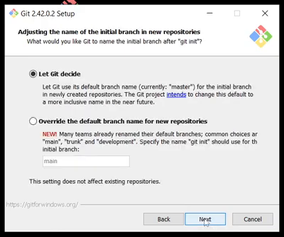
8-rasm. Yangi repozitoriy uchun branch nomi | Manba: 1.1-dars, 03:50. Kadrning mavzuga tegishli qismi.
Qo‘shimcha tavsiya: yangi o‘quv loyihasi uchun main nomini tanlash mumkin. Bu mavjud repozitoriy branchini avtomatik qayta nomlamaydi. Branch nomi Git o‘rnatilganini tekshirish bilan bir xil masala emas.

2.11. 10-qadam — o‘rnatish va yakunlash
Keyingi oynalar videoda juda tez o‘tilgan. Tekshirilmagan tanlovlarni video muallifi tavsiyasi sifatida keltirmaymiz. O‘rnatuvchidagi mazmunni o‘qing, boshlang‘ich holatda tavsiya etilgan tanlovlarni saqlang. Install bosilgach Installing oynasi paydo bo‘ladi; tugaguncha kuting.
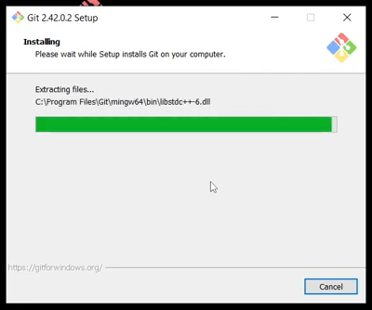
9-rasm. Fayllarni o‘rnatish jarayoni | Manba: 1.1-dars, 04:50. Kadrning mavzuga tegishli qismi.
Completing the Git Setup Wizard oynasi o‘rnatish tugaganini bildiradi. Launch Git Bash — Git Bashni ochish, View Release Notes — versiya izohlarini ko‘rish. Zarur bandni belgilang va Finishni bosing.
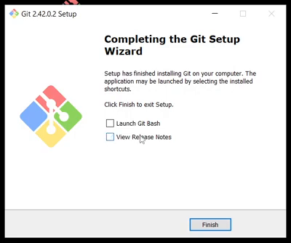
10-rasm. O‘rnatish tugallangan oynasi | Manba: 1.1-dars, 05:00. Kadrning mavzuga tegishli qismi.

2.12. 11-qadam — Git Bashni topish
Videoning oxirida ish stoli bo‘sh joyiga o‘ng tugma bosilib, Open Git Bash here menyusi ko‘rsatiladi. Start menyusidan Git Bash deb qidirish ham mumkin. Windows 11da qo‘shimcha kontekst menyusi Show more options ichida bo‘lishi mumkin — bu qo‘shimcha izoh, videoda Windows 10 ko‘rsatilgan.
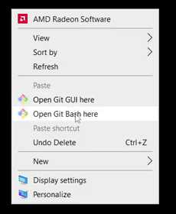
11-rasm. Open Git Bash here menyusi | Manba: 1.1-dars, 05:20. Kadrning mavzuga tegishli qismi.
Ko‘rib chiqilgan kadrlar o‘rnatish yakuni va menyu mavjudligini ko‘rsatadi. Quyidagi versiya tekshiruvi qo‘llanmaga qo‘shilgan amaliy qadam; videoda aynan shu buyruq bajarilgani da’vo qilinmaydi.

3. Qo‘shimcha amaliy tekshiruv — videodan tashqari

3.1. Git ishlashini tekshirish
Git Bashni ochib quyidagi buyruqni yozing va Enter bosing:
git --version
Kutiladigan ko‘rinish: git version <versiya-raqami>. Windowsda qo‘shimcha windows belgisi chiqishi mumkin. Aniq raqam siz o‘rnatgan versiyaga bog‘liq. Natijani skrinshot yoki matn sifatida saqlang. Ushbu qo‘llanmani tayyorlashda Windowsga Git qayta o‘rnatilmagan; bu talaba o‘z kompyuterida bajaradigan tekshiruvdir.

3.2. Muallif ma’lumotlarini sozlash — ixtiyoriy tayyorlov
Commit qilishga o‘tishdan oldin muallif nomi va email sozlanadi. Quyidagi qiymatlar namuna, ularni o‘zingizga moslang:
git config --global user.name "Ism Familiya"
git config --global user.email "sizning-emailingiz@example.com"
Bu GitHubga login qilish yoki parol kiritish emas. Email keyinchalik commit metama’lumotida ko‘rinishi mumkin; ochiq repo uchun GitHubning noreply manzilidan foydalanish mumkin. O‘quv xonasidagi umumiy kompyuterda --global barcha repolar uchun amal qiladi: muassasa tartibini hisobga oling. Faqat bitta mavjud o‘quv repozitoriysi uchun sozlash kerak bo‘lsa, uning ichida --global parametrisiz ishlatiladi.
git config --get user.name
git config --get user.email

3.3. Tez-tez uchraydigan holatlar
Holat | Tavsiya
git buyrug‘i topilmadi | Terminalni yoping va qayta oching; Git Bashdan sinang. U yerda ham topilmasa o‘rnatishni tekshiring.
PowerShellda topilmadi, Git Bashda ishladi | Git mavjud; tashqi terminal PATH sozlamasi alohida tekshiriladi.
Open Git Bash here yo‘q | Start menyusidan qidiring; Explorer integration komponentini tekshiring.
Tanlangan muharrir ochilmadi | Kompyuterda o‘rnatilgan muharrirni tanlang yoki keyin sozlang.
Tizimga mos bo‘lmagan fayl yuklandi | System type va rasmiy o‘rnatuvchi mosligini qayta tekshiring.
Dastur o‘rnatish huquqi yo‘q | Administrator yoki o‘quv xonasi mas’uliga murojaat qiling.
Versiya videodagidan boshqa | Bu o‘z-o‘zidan xato emas; video eski interfeys va versiyani ko‘rsatadi.

4. Talabalar uchun yakuniy topshiriq
- Git va GitHub farqini 2–3 jumlada yozing.
- Windows tizim turini tekshiring va mos Gitni rasmiy manbadan o‘rnating.
- Qaysi muharrirni va boshlang‘ich branch nomini tanlaganingizni yozing.
- Git Bashni ochib git --version natijasini oling.
- Natijalarni bir sahifalik hisobotga jamlang. Begona shaxslarning ma’lumotlarini va darsga aloqasiz tizim identifikatorlarini kiritmang.
Hisobot maydoni | Talaba to‘ldiradi
F.I.Sh. / guruh / sana
Git nima uchun kerak?
Git va GitHub farqi
Tizim turi va yuklab olish manbasi
Tanlangan muharrir / branch nomi
git --version natijasi
Uchrashgan muammo va yechim

5. O‘qituvchi uchun tekshirish mezonlari
Mezon | Dalil
Asosiy tushunchalar | Git, GitHub va commitni adashtirmaydi.
O‘rnatish tartibi | Mos tizim va rasmiy manba ko‘rsatilgan.
Yakuniy ishlash | Git Bash ochilib versiya buyrug‘i javob bergan.
Mustaqil izoh | Talaba tanlagan muharriri va branch nomini tushuntiradi.
Muassasaning amaldagi baholash tartibiga mos ravishda qo‘llang. Ushbu mezonlar fan dasturiga yangi rasmiy ball qo‘shmaydi.

6. Qisqa savol-javob
Savol | Javob
Next, Install, Finish nima? | Keyingi qadam, o‘rnatish va yakunlash.
Git Bash nima? | Git va boshqa buyruqlarni kiritish uchun Bash muhiti.
Git GUI nima? | Git uchun grafik interfeys.
Branch nomi nima uchun kerak? | Loyihadagi rivojlanish yo‘nalishini nomlash uchun.
O‘rnatish commit yaratadimi? | Yo‘q. Repozitoriy va commit bilan ishlash alohida amallar.
Git o‘rnatilsa fayllar GitHubga ketadimi? | Yo‘q. Masofaviy repo va yuborish alohida sozlanadi.

7. Manbalar va chegaralar
Asosiy manbalar — foydalanuvchi taqdim etgan ikki MP4 video. Qo‘llanmadagi vaqt belgilari fayl boshidan hisoblangan. Rasmlar original videodan olingan va mavzuga tegishli oynani ko‘rsatish uchun kadr sohasi tanlangan. Audio avtomatik tanilmagan; material ekrandagi ko‘rinadigan qadamlar asosida mazmunan qayta yozilgan.
Rasmiy ma’lumot uchun: https://git-scm.com/ va https://git-scm.com/doc . Joriy o‘rnatuvchi interfeysi alohida tekshirilmagan; tarixiy video tanlovlari bilan qo‘shimcha tavsiyalar ajratilgan. git --version va git config buyruqlari — qo‘llanmaga qo‘shilgan amaliy tayyorlov.

